MVP Submission Format (QA)

Judul Proyek : Manual dan Automation Testing Aplikasi Alta Shop pada Platform Web, API dan Mobile

Nama Peserta : Nabila Ika Cahyani

Kelas : B-QE Alta

Format Test Case dan Test Scenario :

Format test case dan test scenario yang saya gunakan yaitu Test case ID, Detail test case, Pre-condition, Step detail, Expected result, Actual result dan Result status. Untuk format test case yaitu seperti tabel dibawah ini :

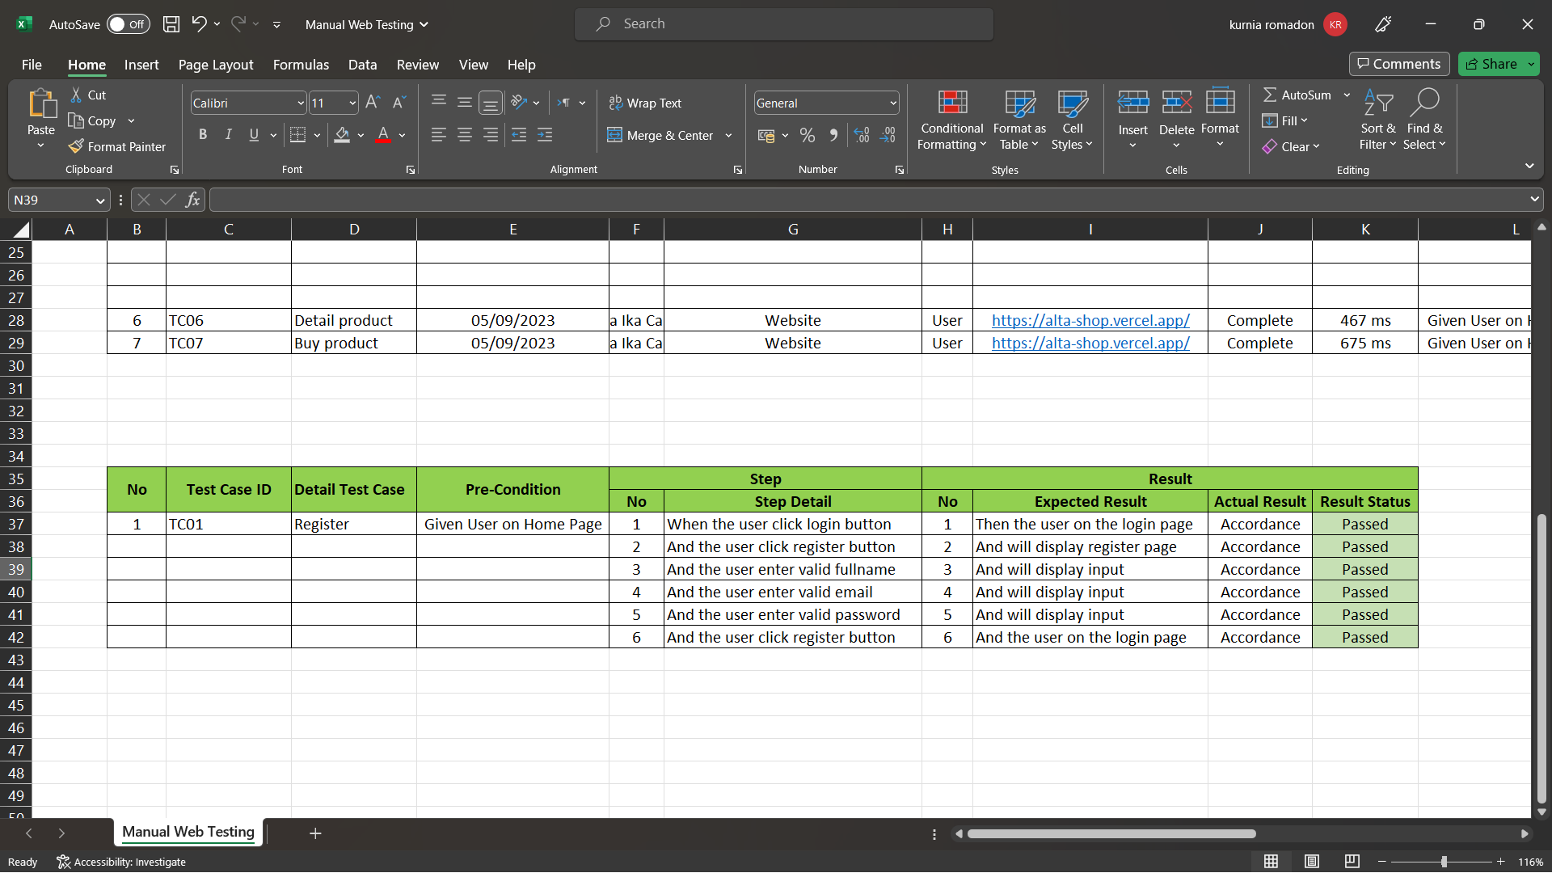

Test Scenario : Rangkaian langkah-langkah atau situasi yang digunakan untuk menguji suatu sistem atau aplikasi dengan tujuan memastikan bahwa sistem tersebut berfungsi dengan baik sesuai dengan kebutuhan dan persyaratan yang telah ditetapkan.

Test case ID : Identifikasi unik yang diberikan kepada setiap kasus uji dalam rangkaian test case.

Detail test case : Deskripsi lengkap dan rinci tentang kasus uji yang akan dilakukan. Informasi yang terdapat dalam detail test case mencakup langkah-langkah yang harus diikuti, data masukan yang diperlukan, hasil yang diharapkan, serta kondisi pra-syarat dan pasca-syarat yang harus terpenuhi.

Pre-condition : Kondisi atau persyaratan yang harus dipenuhi sebelum menjalankan kasus uji atau melakukan tindakan tertentu pada sistem atau aplikasi yang akan diuji.

Step detail : Penjelasan yang terperinci tentang setiap langkah yang harus diikuti dalam menjalankan kasus uji.

Actual result : Hasil yang sebenarnya atau respons yang diperoleh setelah menjalankan langkah-langkah kasus uji atau tindakan tertentu pada sistem atau aplikasi yang sedang diuji.

Result status : Penilaian atau status yang diberikan kepada hasil kasus uji setelah menjalankan langkah-langkah yang ditentukan dalam test case. Status hasil menggambarkan apakah kasus uji Pass atau Failed, dan memberikan informasi tentang keberhasilan pengujian.

Test Case Management Tools :

Tools pada case management yang saya gunakan yaitu Qase.io. Qase.io menyediakan platform terpusat yang memungkinkan tim pengujian untuk mengelola seluruh siklus hidup pengujian, termasuk perencanaan, desain kasus uji, pelacakan, pelaksanaan, dan pelaporan hasil pengujian. Ini memudahkan kolaborasi tim, mengurangi kesalahan dan meningkatkan efisiensi.

<https://qase.io/>

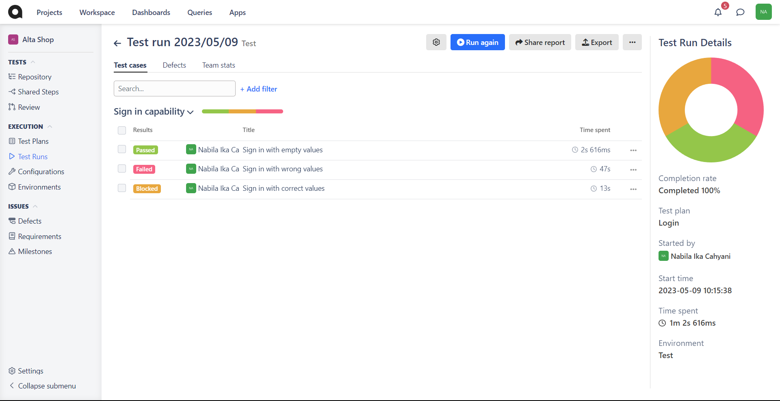

Tracking Management Tools :

Tool yang saya gunakan pada Tracking management yaitu Trello. Trello mengadopsi metode penyusunan dengan prinsip Kanban yang memvisualisasikan alur kerja secara jelas. Anda dapat menggunakan daftar "To Do", "Doing", dan "Done" untuk melacak status tugas dan memahami di mana setiap tugas berada dalam alur kerja. Ini memudahkan pemantauan progres dan identifikasi bottleneck.

<https://trello.com/>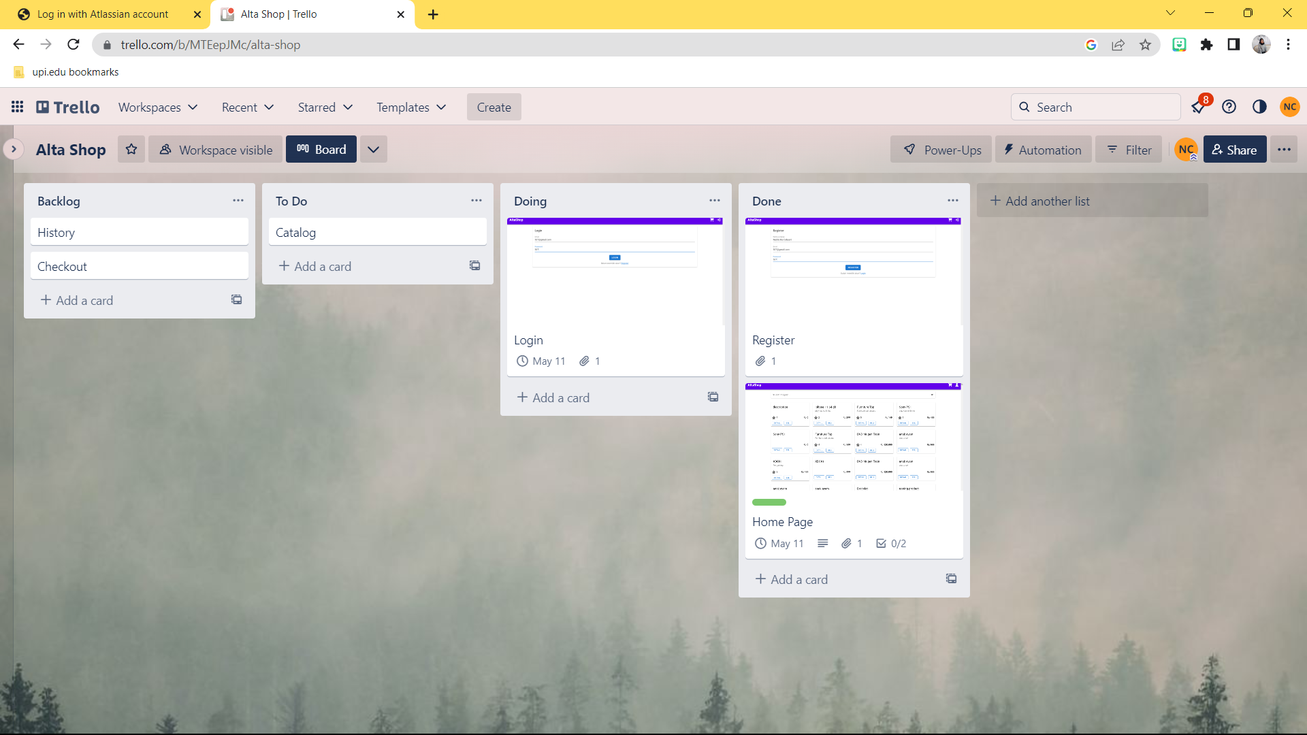

Tools for Web UI Testing :

Tools yang saya gunakan pada Web UI Testing yaitu Katalon. Katalon menyediakan antarmuka yang intuitif dan mudah digunakan, bahkan bagi pengguna yang tidak berpengalaman sekalipun. Fitur drag-and-drop yang mudah digunakan dan skrip perekaman otomatis memungkinkan pengguna dengan cepat membuat dan menjalankan pengujian UI web.

<https://katalon.com/>

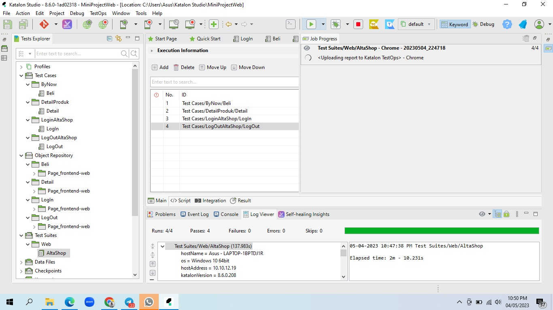

Tools for RESTful API Testing :

Tool yang saya gunakan pada RESTful API testing yaitu Postman. Postman memiliki fitur lengkap untuk pengujian RESTful API. Anda dapat mengirim permintaan HTTP seperti GET, POST, PUT, DELETE, dan lainnya dengan mudah. Anda juga dapat mengelola otentikasi, mengirim permintaan dengan parameter, menguji respons, mengelola header, dan mengatur skrip tes untuk validasi data.

<https://www.postman.com/>

